Barquitas de lechuga y queso
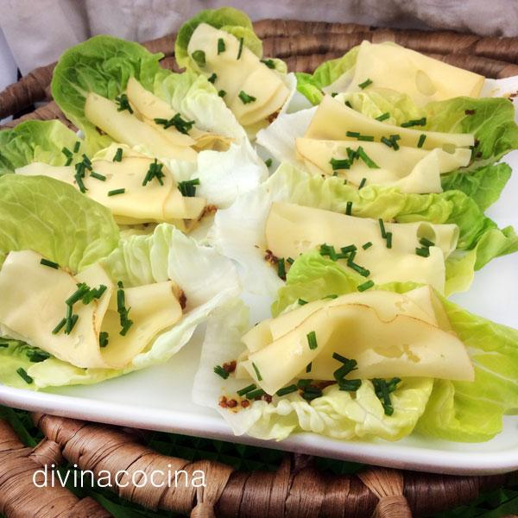

INGREDIENTES
- Hojas grandes y firmes de cogollos de lechuga, mejor las exteriores (los centros se reservan para otro uso)
- Queso
- Mostaza antigua o cualquier mostaza a tu gusto
- Cebollino
ELABORACIÓN
- Separamos las hojas de lechuga y usamos las que tengas mejor forma. Han de ser firmes. Las lavamos debajo del grifo y las secamos muy bien con papel de cocina.
- Elige un queso tipo Edam, Gruyere, Gouda… quesos que se corten bien pero que tengan cierta firmeza para que podamos cortarlos en lonchas finísimas. Te recomiendo que tengas el queso en la nevera hasta el momento de cortarlo porque te será más fácil. Puedes usar una mandolina o un pelador y vas sacando lascas.
- Ponemos un poco de mostaza sobre las hojas de lechuga, ponemos el queso encima y espolvoreamos con cebollino. Servimos bien frío, al momento.

